中国奥委会市场开发通讯
（2019年第7期）
目 录

一、中国奥委会 - 1 -
中国奥委会2019年奥林匹克日活动在全国举行 - 1 -
备战2020年东京奥运会体能工作会议召开 - 3 -
奥运健儿公益服务大行动第一百站——传承女排精神 - 4 -
二、奥林匹克运动 - 8 -
1.奥林匹克营销 - 8 -
北京冬奥组委公开征集北京冬奥会特许生产商和特许零售商 - 8 -
电信移动强强联手 杭州亚运会官方通信服务合作伙伴确定 - 10 -
杭州亚组委征集首批特许商品生产企业 - 14 -
谷歌日本成为2020年东京奥运会官方供应商 - 15 -
JXTG日本石油能源公司成为2020年东京奥运会火炬接力合作伙伴 - 16 -
2.奥林匹克文化 - 17 -
国际奥委会资助难民运动员备战奥运 - 17 -
巴黎2024奥组委启动“TERRE DE JEUX 2024”标签 - 20 -
东京2020启动鲜花走廊项目欢迎世界宾客 - 22 -
北京冬奥场馆将首用二氧化碳制冷剂 推广低碳环保理念 - 23 -
奥林匹克教育将覆盖北京近20万中小学师生 - 25 -
让冬梦在香港青年心中绽放 - 26 -
3.热点信息 - 29 -
国际奥委会大幅增加东京奥运会女子拳击参赛名额 - 29 -
杭州亚残会开闭幕时间确定 - 31 -
巴黎奥运可能增设攀岩、街舞等四个项目 - 32 -
杭州亚运会、亚残会吉祥物征集迎来收官 - 33 -
三、体育健儿 - 36 -
“铁姑娘”辛鑫期待东京奥运会再创历史 - 36 -
吕会会刷新亚洲纪录 - 40 -
石宇奇东京奥运渴望突破 - 43 -
四、研究采撷 - 45 -
未雨绸缪，2028洛杉矶奥运赞助体系新变化 - 45 -

一、中国奥委会

中国奥委会2019年奥林匹克日活动在全国举行
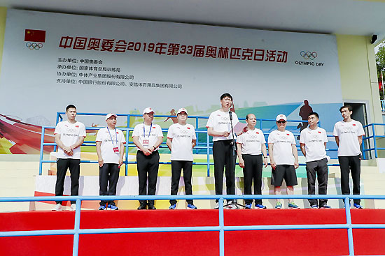
中国奥委会2019年第33届奥林匹克日活动于6月23日上午9时在北京、张家口、上海、广州、青岛、承德、海阳、十堰、鞍山、宁蒗等10地同步启动。本届活动以“我的奥运之路”为主题，上万名体育爱好者参加了长跑、奥林匹克文化营、群众冰雪体验等丰富多彩的活动。今年，为迎接北京2022年冬奥会，中国奥委会联合北京冬奥组委在延庆北京世园会举办了“奔向2022，绿色起跑，全民开动”奥林匹克日分会场活动。
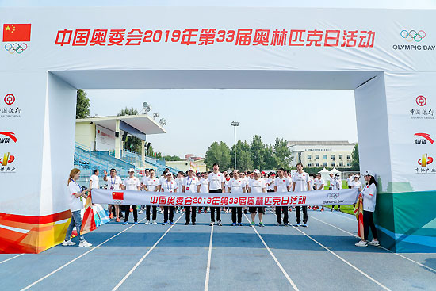
国家体育总局副局长、中国奥委会副主席高志丹出席了在国家体育总局训练局田径场的主会场活动并代表中国奥委会致辞。高志丹指出：今年是新中国成立70周年，也是中国奥委会重返奥林匹克大家庭40周年。希望大家从本次活动中体会奥林匹克运动的魅力，积极弘扬奥林匹克精神，为建设体育强国、实现中华民族伟大复兴的中国梦做出贡献。
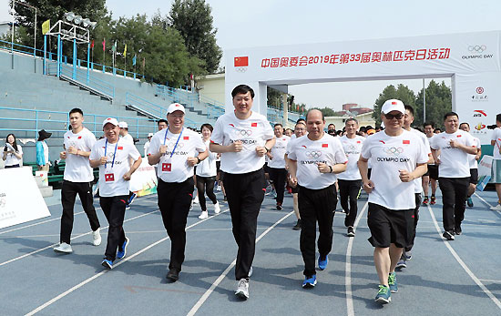
中国奥委会副秘书长魏代顺宣读了国际奥委会巴赫主席的贺词。国际奥委会主席巴赫在贺词中表示，今年是顾拜旦创立国际奥委会125周年，也是全球弘扬奥林匹克精神、推广体育价值的良好契机。巴赫呼吁每个人都运动起来，学习并发现体育之美，从奥林匹克精神中获得启发。
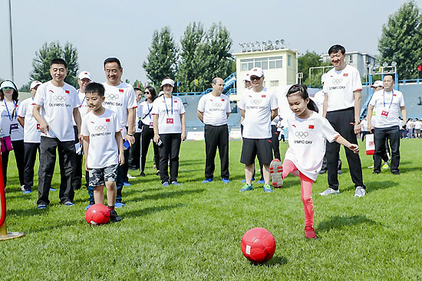
1894年6月23日，国际奥委会正式成立。为纪念这一具有历史意义的日子，国际奥委会从1948年起将每年的6月23日定为“奥林匹克日”，并于1987年号召全世界各国家/地区奥委会在每年奥林匹克日前后的周末举行群众性“奥林匹克日”活动。32年来，全世界参加人数逐年增加，对奥林匹克运动的发展产生了非常积极的影响。
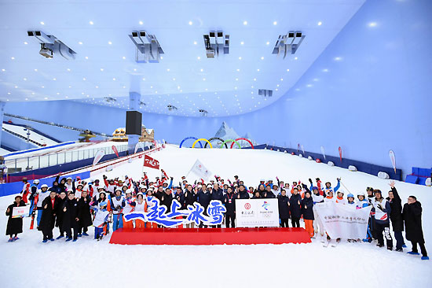
中国奥委会一贯重视奥林匹克日活动，自1987年以来每年开展庆祝活动，以此作为弘扬奥林匹克精神、传播奥林匹克理念、推广奥林匹克运动的重要平台。奥林匹克日活动已成为我国一项重要的传统群众体育活动。
来源：中国奥委会官网 2019-06-23

备战2020年东京奥运会体能工作会议召开
备战东京奥运会体能工作会议6月24日在国家体育总局召开，国家体育总局副局长、党组成员高志丹出席会议。
本次会议围绕体能训练在备战工作中重要作用的再认识、再部署和再动员展开。
高志丹指出，体能是赛场的入场券，是战斗力的基石，要把体能训练作为东京奥运会备战工作的重要抓手，在下一阶段的备战中，各项目要做好加强体能训练团队建设、制订明确的体能训练计划、开展体能大比武、进一步加强体能训练工作的考核、建立体能数据等六个方面的工作。
赛艇、射击、羽毛球等项目相关负责人交流了目前体能训练工作的开展情况。其中，赛艇项目在体能训练中与国际标准对接后初见成效；羽毛球的体能训练以专项教练为核心，与医务、康复等结合，发挥复合型团队作用，已初步形成良好的发展势头。
总局竞体司司长刘国永主持本次会议，备战领导小组秘书处相关成员单位和各备战单位负责人参会。
来源：中国体育报 2019-06-25

奥运健儿公益服务大行动第一百站——传承女排精神
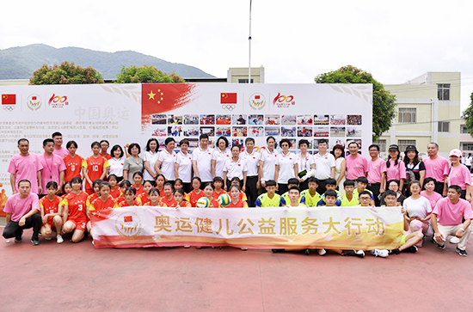
大合影
7月5日，由中国奥委会市场开发部主办的奥运健儿公益服务大行动第一百站——传承女排精神活动在福建省永春六中开展。中国奥委会市场开发部主任闫玉丰，中国奥委会市场开发部副主任王明晏、福建省体育局巡视员侯玉珠、福建省体育局原副局长陈忠和，永春县委书记蔡萌芽等领导出席了活动。
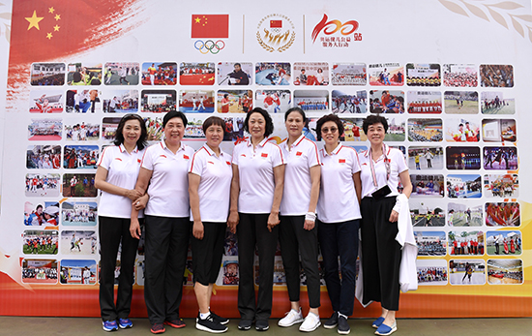
老女排合影(从左至右梁艳、陈亚琼、张蓉芳、曹慧英、侯玉珠、朱玲、孙晋芳)
此站活动是奥运健儿公益服务大行动历史第一百站，为此主办方特别选取了“传承女排精神”这个主题来开展活动，邀请了曹慧英、孙晋芳、陈亚琼、张蓉芳、朱玲、梁艳老女排队员走进校园，分享她们的运动经历，讲述“女排精神”的传承故事，让当代青少年更好地了解中国女排和她们所代表的“女排精神”。
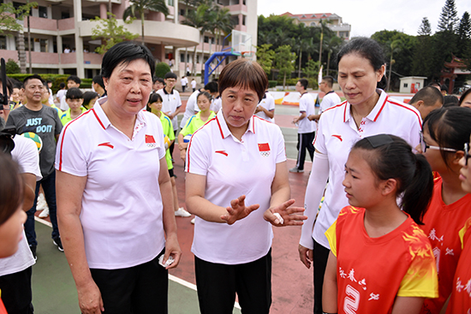
老女排向学生们讲解排球战术
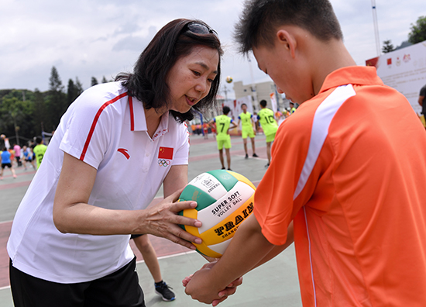
老女排梁艳指导学生排球动作
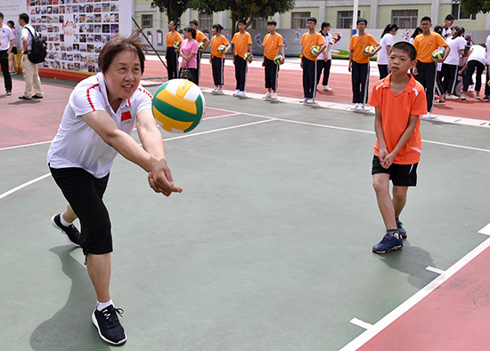
老女排张蓉芳展示排球技术
正式活动于5日上午举行，经过简短的仪式部分后来自北京体育大学的励志宣讲团队对现场学生进行了“女排精神”宣讲，向他们讲述了女排精神的起源、发展及其精神内涵，令现场的同学们对女排精神有了较为全面的了解。随后曹慧英等老女排队员用自己的亲身经历向现场的同学们展现了体育的魅力，以及奥林匹克精神的真谛。接下来的互动环节更是将整个活动带入高潮，老女排队员们手把手地对孩子们进行了排球技术辅导，能与传奇前辈们面对面沟通互动，孩子们都觉得机会难得，不仅学到了排球技艺，更被女排精神所感染。最后还进行了一场排球友谊赛，活动在依依不舍中落下帷幕。
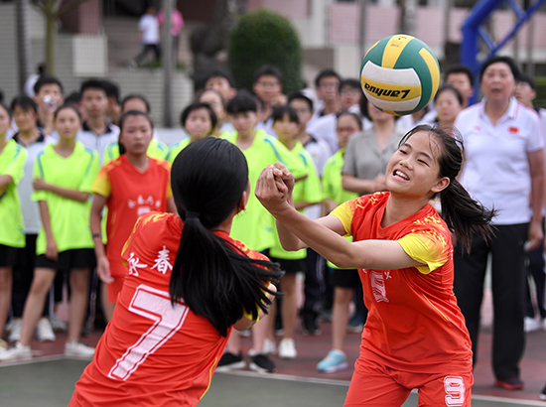
友谊赛中学生奋勇拼搏
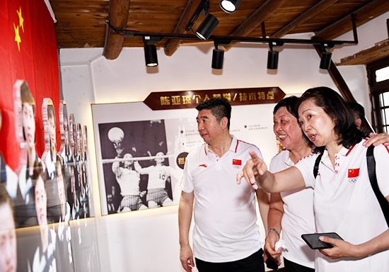
嘉宾参观陈亚琼故事馆
活动结束后，老女排队员和领导嘉宾还参观了“女排精神·陈亚琼故事馆”。永春县是老女排队员陈亚琼的故乡，为了纪念陈亚琼为中国排球做出的贡献，同时为了更好地传承女排精神，永春县对陈亚琼的故居进行了改造，将其改建为“女排精神·陈亚琼故事馆”。如今故事馆已经成为一个展示女排精神的重要平台，为充分发挥这个平台的教育作用，此番老女排队员聚首永春，就是希望通过女排传奇的现身说法，带动更多的人学习女排精神。
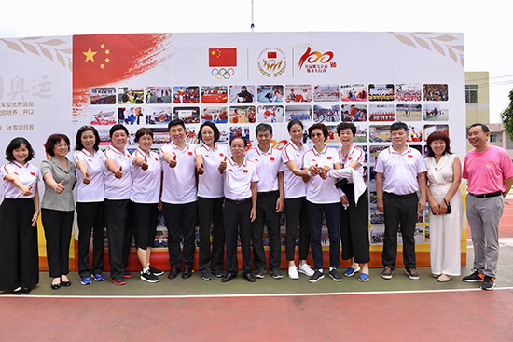
领导嘉宾合影
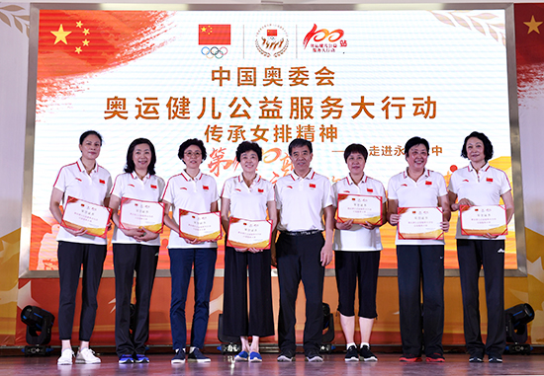
中国奥委会市场开发部主任闫玉丰向老女排授予奥运健儿公益服务大行动公益大使证书
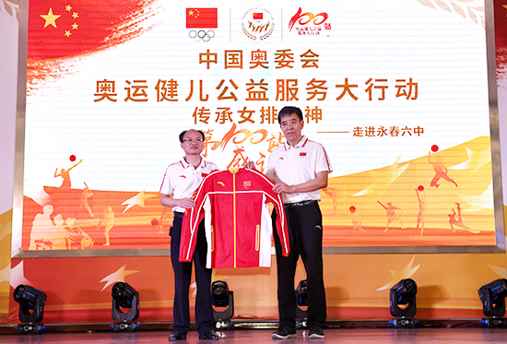
中国奥委会市场开发部主任闫玉丰向学校赠送冠军龙服
中国奥委会市场开发部主任闫玉丰表示：上世纪八十年代初期，中国女排在世界杯、世锦赛、奥运会上创造了“世界大赛五连冠”的辉煌成绩，中国女排精神奏响了时代的主旋律，振奋民族精神，为改革开放注入了一股强大的精神力量。女排精神所蕴含的意义已经远远超越了体育的范畴，被视为融入各项事业中的宝贵精神财富，深深扎根在中国人的心中，化作浓浓的不解情怀，显示了强大的生命力和感召力，“女排精神”将永远激励着中国人民奋勇向前。
“女排精神”是中华体育精神的典范！在追逐“中国梦”的时代征程里，依然需要这种不畏强敌、顽强拼搏、团结协作的“女排精神”。
据悉，自2011年中国奥委会市场开发部创办了“奥运健儿公益服务大行动”这个品牌公益活动以来，八年间活动足迹遍布祖国大江南北，迄今为止已开展了100站公益活动, 邀请了奥运冠军、世界冠军、优秀运动员、优秀教练员近500人次参加活动。今后中国奥委会市场开发部还将组织更多优秀运动员走进学校、社区、俱乐部等基层开展公益活动，让奥林匹克之光照耀在更多人身上。
来源：中国奥委会官网 2019-07-08

二、奥林匹克运动

1.奥林匹克营销

北京冬奥组委公开征集北京冬奥会特许生产商和特许零售商
7月15日，北京冬奥组委在其官网发布公告，公开征集北京2022年冬奥会和冬残奥会（以下简称北京冬奥会）特许生产商和特许零售商。
据悉，本次公开征集面向国内征集户外用品（露营、徒步、滑雪等户外活动用品，如帐篷、睡袋、保温箱、自发热保暖用品、冰袋、户外水壶、户外多功能包等；但不包含服装服饰、鞋、伞具、专业运动器材设备、护目镜和雪镜等专业运动配件、炊具）、伞具和箱包三大产品类别的特许生产商，负责相应特许商品的开发、设计和组织生产。
据介绍，北京冬奥组委对应征特许生产商的企业提出了严格要求，主要包括：企业资信状况及社会信誉良好；企业注册成立2年以上，具备一般纳税人资质；注册资本在人民币2000万元及以上；通过IS09001质量管理体系认证、IS014001环境管理体系认证，或省级以上相关部门质量、环保检测达标；通过信息安全管理体系认证或已建立安全有效的信息管理体系；具备良好的产品开发、设计、组织生产、市场营销及抗风险能力。
北京冬奥组委同时还面向国内公开征集北京冬奥会特许零售商。面向各省、自治区、直辖市（不含北京）公开征集区域特许零售商，负责组织在应征区域重点商业街区、商场、著名旅游景点、星级宾馆、体育场馆等人流密集场所开设特许零售店。若应征企业应征多个区域（不超过3个），则需对应各个区域准备相应的完整应征文件。
目前北京区域特色景区、商业场所、体育场馆的特许零售店开店情况尚不饱和，北京区域销售情况较好，北京冬奥组委继续征集北京区域特许零售商在上述场所开设特许商品零售店。
另外，还面向全国范围内滑雪场馆渠道征集特许零售商，应征主体需具备在滑雪场馆组织开设北京冬奥会特许零售店的能力。面向全国区域高铁列车渠道征集特许零售商，应征主体需具备在高铁列车上组织销售的能力。
据了解，北京冬奥组委在设定特许零售商的资格条件时，除企业资信状况及社会信誉外，更看重企业的开店资源和经营能力。对应征企业的要求主要包括：企业资信状况及社会信誉良好；企业经营范围符合特许商品零售经营要求；企业注册成立两年以上且具备一般纳税人资质；注册资本在人民币1000万元及以上；具备自有销售渠道或在应征区域内建立销售网点的能力；具有相关品牌代理的经验。
据悉，本次公开征集将按以下程序进行：北京冬奥组委在官方网站发布征集公告；应征企业在规定时间内向北京冬奥组委提交《应征人意向函》及相关资质证明；北京冬奥组委向符合条件的应征企业发放征集书，应征企业在规定时间内提交应征文件；北京冬奥组委特许经营企业征集评审组对应征企业的应征文件进行评审，并视需要对候选企业进行实地考察；最终的中选企业将与北京冬奥组委签订特许经营协议。
来源：新华社 2019-07-15

电信移动强强联手 杭州亚运会官方通信服务合作伙伴确定
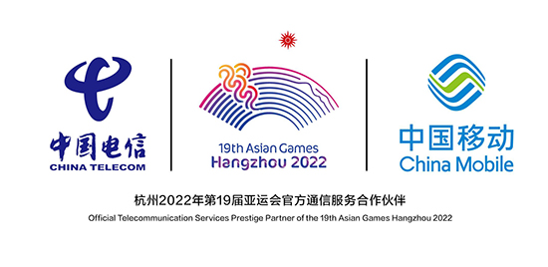
7月11日晚，杭州2022年第19届亚运会（以下简称杭州亚运会）官方通信服务合作伙伴签约发布会在杭州举行，中国电信集团有限公司和中国移动通信集团有限公司联合成为杭州亚运会官方通信服务合作伙伴。杭州亚组委副主席、浙江省委常委、杭州市委书记周江勇出席并见证签约，中国电信副总经理王国权，中国移动副总经理李正茂，杭州亚组委副秘书长、浙江省政府副秘书长蔡晓春，杭州亚组委副秘书长、浙江省体育局局长郑瑶，浙江省通信管理局局长徐建华见证签约，杭州亚组委副秘书长、杭州市副市长陈卫强，浙江电信总经理韩臻聪，浙江移动总经理郑杰代表三方签署赞助协议。
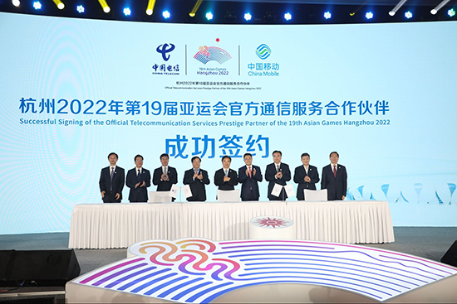
强强联手 携手助力杭州亚运
中国电信与中国移动两大通信运营商强强联手，携手助力杭州亚运会，为杭州亚运会提供通信服务保障工作，这在国际重大赛事活动中并不常见。
“通信服务是赛事信息服务的重要保障，也是实现亚运会“智能”办赛理念的基本前提和重要基础。我们希望中国电信和中国移动的联合保障能够起到‘1+1>2’的效果，为杭州亚运会的通信服务保障上一道‘双保险’。”陈卫强在发布会现场表示，“这也充分体现了杭州对办好本届亚运会的信心和决心，展现了杭州亚运会‘绿色、智能、节俭、文明’的办赛理念。”
尽管距离杭州亚运会开幕还有三年多的时间，但对于中国电信和中国移动而言，签约代表着“号角”已经吹响，为杭州亚运会通信服务的保障工作也正式启动。借助中国电信和中国移动联合助力杭州亚运会的契机，谋篇布局5G通信服务，对于打造智能亚运的目标有着重大的意义。“杭州亚运会的举办，正处在国际通信服务从4G向5G转变的关键时间节点。我们有责任，也有义务与杭州亚运会一起，为全亚洲和世界呈现一届高科技的智能体育盛会。”浙江电信副总经理陈华表示。
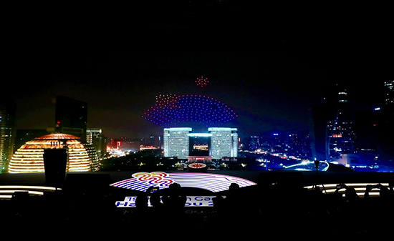
精彩5G 畅想亚运无限可能
2018年平昌冬奥会上，5G技术首次亮相体育赛事，5G终端设备提供的全新视角的转播效果让全球观众为之震撼。杭州亚运会将怎样把5G技术应用到观赛及其他更多的服务领域，展现“智能亚运”的全新风采？这让人们对5G技术在杭州亚运会上的表现充满了期待。
发布会现场，中国电信和中国移动共同描绘了这样一幅场景：当你进入亚运会场地，可以根据城市大脑城管系统的服务实现智能停车与无感支付；智能安检在5G技术的支持下，利用最先进的人体3D生物识别技术自动识别人群，检测违禁物品；在比赛场馆内，你可以看到智能清扫机器人正清扫路面的灰尘，搭载显示屏的智能路灯可以为你轮播比赛信息；观赛过程中，你可以通过5G+VR观赛系统，享受到360°沉浸式直播，即使远在场外或者家中，你也能享受到在身处赛场中心一般的观赛体验。除此之外，你还能享受到分辨率高达7680×4320的8K高清直播，而全息投影直播则会将比赛现场栩栩如生地展现在你眼前……
“我们将利用5G技术，同时将人工智能、物联网、云计算、大数据、边缘计算等新信息技术与亚运深度融合，在沟通、观赛、出行、物联、安全等方面提供各项智慧管理服务，将杭州亚运会打造成一场高科技赋能的顶级赛事。”浙江移动副总经理陈洪涛介绍道。
市场开发提速 期待更多企业携手亚运
中国电信和中国移动牵手杭州亚运是继吉利汽车之后，杭州亚运会落地的第二个类别官方合作伙伴。此前，杭州亚运会特许产品生产企业的征集工作也已经正式启动，总共有114家企业应征杭州亚运会首批六个类别的亚运特许产品生产资质。
“无论是今天官方通信服务合作伙伴的签约，还是亚运特许产品生产企业的征集，都标志着杭州亚运会市场开发工作正在有条不紊地进行中。接下来，组委会还将根据工作实际，尽快落地包括信息技术集成和云服务、金融科技服务、银行服务和航空客运服务在内的官方合作伙伴的签约，并启动官方赞助商以及供应商的征集以及亚运特许产品零售商的征集工作。”陈卫强介绍道，“我们将通过对亚运资源的充分挖掘，使市场开发成为解决亚运会办赛所需资金、物资、服务等需求最重要的途径之一。同时，将以更加开放、国际的理念向亚运会市场开发计划的参与主体最大限度地提供市场合作资源和机会，真正实现共聚共享共赢。”
来源：杭州亚组委 2019-07-11

杭州亚组委征集首批特许商品生产企业
精美的丝质品，集聚亚运元素的工艺品，富有创意的家居用品，每届大型综合性运动会的特许商品都会吸引足够多的眼球。6月28日，杭州2022年第19届亚运会组委会启动征集参与特许经营计划的首批特许生产企业工作，首批特许生产将包括徽章及非贵金属类、贵金属类、丝绸类、文具类、家居生活类、工艺品类等6个类别。
即日起，有意向的企业可以进入杭州亚组委官方网站（www.hangzhou2022.cn）查询具体征集方案和相关文件。
此次征集的截止时间是7月3日17时以前，应征企业需以“杭州2022年亚运会特许生产企业”为主题，发送电子邮件到marketing@hangzhou2022.cn，或者递交密封纸质件到杭州亚组委市场开发部（杭州市下城区体育场路270号）。据介绍，每家企业参与特许商品开发、设计、生产管理的特许商品类别数量将不得超3个（含）。
为了保证特许商品的品质，想要成为特许生产企业，门槛是必不可少的。首先要有良好的企业资信状况及社会信誉，注册成立1年以上，具备一般纳税人资质，注册资本应在人民币1000万元以上。此外，特许生产企业还需要通过质量体系认证或省级以上相关部门质量检测达标，并通过环保体系认证或省级以上相关部门环保检测达标，以及拥有信息安全管理体系认证或已建立安全有效的信息管理体系；同时，企业需要具备良好的产品开发、设计、生产管理、市场营销能力及抗风险能力。
在提交应征文件后，杭州亚组委将组织一系列的评审，确定中选企业，并进行公示。一旦最终获得杭州亚组委授权，特许生产企业有权在杭州亚组委许可的特许商品类别范围内开发、设计、生产管理或向特许零售企业销售带有杭州亚组委授权标志的特许商品，期限将一直持续到2022年12月30日。
来源：杭州亚组委 2019-06-28

谷歌日本成为2020年东京奥运会官方供应商

6月27日，东京奥组委正式宣布，谷歌日本(Google)成为2020年东京奥运会官方供应商，它将作为国内第三级别赞助商赞助2020年东京奥运会。
谷歌日本公司将成为“基于互联网信息和导航服务(包括:网络/应用程序或互联网搜索引擎系统和服务、基于互联网的导航和地图服务、虚拟或智能个人助理系统和服务、基于互联网的翻译系统和服务以及在线本地目录服务)”类别的合作伙伴。至此，2020年东京奥运会的国内合作伙伴总数达到64个，其中包括15个黄金合作伙伴、32个官方合作伙伴和17个官方供应商(包括一个仅赞助残奥会的官方供应商)，他们都将在明年奥运会和残奥会的成功举办中发挥重要作用。
东京奥组委主席森喜朗对这一消息表示欢迎，他说:“非常高兴谷歌公司能成为东京奥运会官方供应商。该公司提供包括互联网搜索、在线地图和语言翻译的各种服务。有了他们的支持，2020年东京奥运会将会吸引越来越多的来自世界各地的人们，从而产生更多的激动人心的瞬间。”
谷歌日本公司总裁彼得·菲茨杰拉德（Peter Fitzgerald）说:“我们很高兴能有机会为2020年东京奥运会和残奥会做出贡献。2001年，我们就在东京开设了我们的第一个国际办事处。这是我们第一次为奥运会和残奥会提供赞助，我们为东京这个城市感到自豪。我们将努力确保我们的产品能为筹备2020年东京奥运会提供帮助，并向每一个人分享日本各地奥运会和残奥会场馆的精彩瞬间。”
来源：Tokyo2020 2019-06-27 马法超译

JXTG日本石油能源公司成为2020年东京奥运会火炬接力合作伙伴
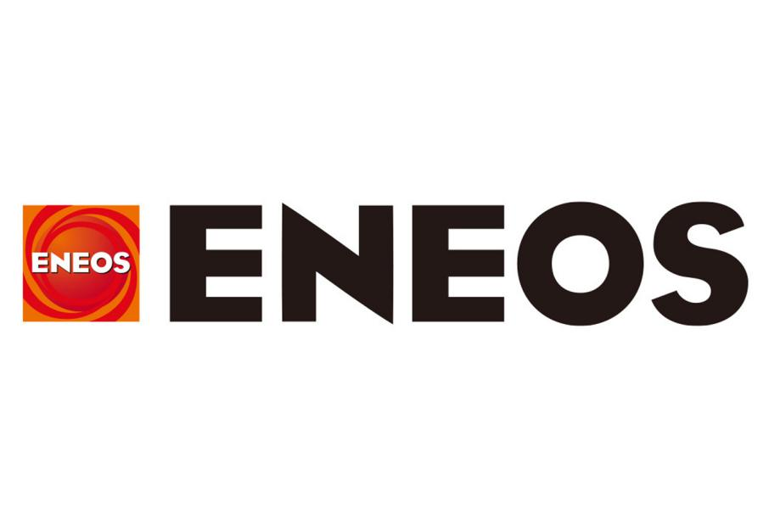
7月3日，东京奥组委宣布，已与JXTG日本石油能源公司达成协议。根据该协议，JXTG将作为2020年东京奥运会火炬接力的支持合作伙伴，并为东京2020年奥运会使用的火炬提供气体。
JXTG总裁兼代表董事大田胜幸(Katsuyuki Ota)说:“作为2020年东京奥运会“石油、天然气、氢气和电力供应服务”类别的黄金合作伙伴，JXTG在‘能源为所有人’的口号下采取了多项举措助力奥运。作为日本领先的能源公司，JXTG选择这一口号是为了表达其提供稳定能源供应的意图，同时也为所有人带来高能量和热情，从而为国家注入活力。作为2020年东京奥运会火炬接力支持合作伙伴，JXTG将利用其ENEOS品牌服务站开展活动，进一步助力东京奥运会。”
东京奥组委主席森喜朗(Yoshiro Mori)对这一消息表示欢迎，他说:“非常高兴JXTG成为2020年东京奥运会火炬接力的支持合作伙伴。获得像JXTG这样的专业能源供应商的支持是非常令人放心的。这将是安全、平稳的火炬接力活动运行的关键组成部分。该公司将为奥运火炬接力提供的天然气，也象征着2020年东京奥运会将继续致力于提供一种永远不会在日本国民心中熄灭的火焰。”
来源：Tokyo2020 2019-07-03 马法超译

2.奥林匹克文化

国际奥委会资助难民运动员备战奥运
6月20日，在世界难民日来临之际，国际奥委会（IOC）公布了难民运动员资助获得者名单，他们的目标是加入东京2020年奥运会的IOC难民奥运代表队。他们分别来自八个运动项目。
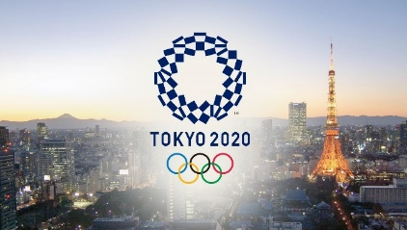
目前的37位难民运动员资助获得者包括了2016年里约奥运会上首支IOC难民奥运代表队中的10位成员，13位新加入的个人运动员，以及一支运动员团队，他们目前正在肯尼亚的特格拉·洛鲁佩难民训练中心备战。他们所有人都将获得“奥林匹克团结基金（Olympic Solidarity）”通过“难民运动员支持项目（Refugee Athletes Support Programme）”提供的资助。
通过训练资助，“奥林匹克团结基金（Olympic Solidarity）”以及接待国的奥委会（NOC）不仅帮助难民训练以实现获得东京2020年奥运会参赛资格的目标，而且帮助他们继续运动生涯和建设他们的未来。
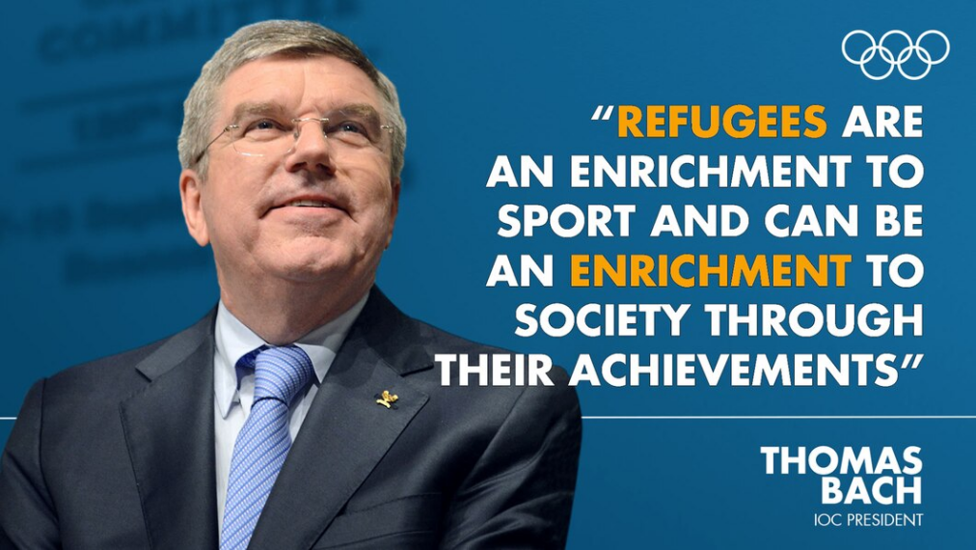
“在世界难民日这一天，我们歌颂数百万难民的力量、勇气和毅力，”国际奥委会主席托马斯·巴赫表示：“今天公布的所有运动员都在努力成为2020年东京奥运会IOC难民奥运代表队的成员。它将延续自2016年里约奥运会上组建首支IOC难民奥运代表队以来开启的人文旅程。这支代表队将向全世界所有难民发出希望的信号，同时提醒每一个人难民危机的严重性。”
“体育是一种通行语言，超越边界、高墙、战争和其它障碍，”联合国难民署高级专员菲利普·格兰迪说道：“它是一项帮助难民治愈、成长和融入新社区的强大工具。这些鼓舞人心的运动员是全世界难民的象征。他们展示出在巨大的困难下，通过坚韧、决心以及对你所热爱的事情的专注，可能实现的成就。”
难民运动员资助获得者分别来自阿富汗、喀麦隆、刚果共和国、厄立特里亚、埃塞俄比亚、伊朗伊斯兰共和国、南苏丹、苏丹和叙利亚，他们将参加田径、羽毛球、拳击、柔道、空手道、游泳、跆拳道和举重等项目的比赛。
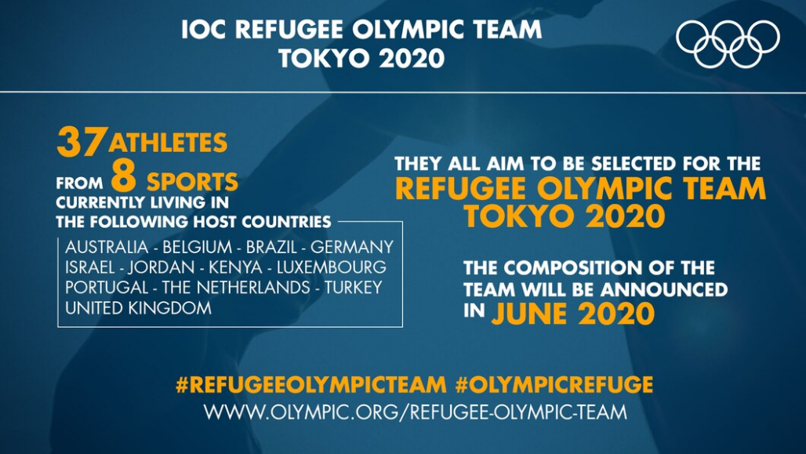
他们的难民地位由联合国难民署确认；接待国的奥委会（澳大利亚、比利时、巴西、德国、英国、以色列、约旦、卢森堡、葡萄牙、荷兰和土耳其）以及国际单项联合会已经并且将继续帮助保障他们在2020年东京奥运会赛前的训练。
关于在东京2020年奥运会上组建IOC难民奥运代表队的决议于2018年10月在国际奥委会大会上通过。
2016年里约奥运会后，国际奥委会创建了“奥林匹克难民基金（Olympic Refuge Foundation）”。以此为基础，国际奥委会进一步践行利用体育帮助全球难民的承诺。该基金与国际奥委会过去25年的合作伙伴——联合国难民署紧密合作，它资助的项目超越了奥运会的范围，通过打造安全的体育设施以及在这些环境中发展体育活动，为难民和流离失所的人们提供不断的支持。该基金的目标是到2024年为100万被迫流离失所的年轻人提供获得安全体育的机会。
2020年东京奥运会上的IOC难民奥运代表队成员将于2020年6月公布。
来源：IOC 2019-06-20

巴黎2024奥组委启动“TERRE DE JEUX 2024”标签
6月17日，巴黎2024奥组委主席托尼·埃斯坦盖在法国参议院宣布面向希望参与奥运会和残奥会事业的地方性和区域性机构启动“TERRE DE JEUX 2024（2024游戏场地）”标签，目的是将更多的体育项目引入到法国民众的日常生活中。
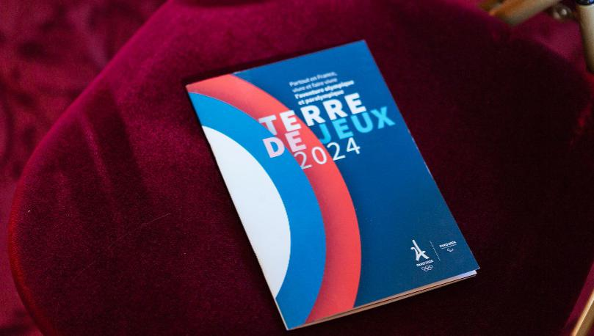
这项计划于去年11月在法国市长全国大会上提出，并且经过了地方性利益相关方和代表性协会的咨询阶段。现在，巴黎2024奥组委宣布正式启动“Terre de Jeux 2024”标签的申请程序：terredejeux2024.org。
“目的是使所有地区，无论收入或面积，或者它们位于法国大陆还是海外领地，都能够成为奥运会和残奥会事业的一部分，利用奥运会的契机，展示和加速发展他们的体育相关项目。”埃斯坦盖说道。
标签针对地方政府（城市、市镇间联合管理机构、部门和区域）以及体育运动团体（单项协会和体育俱乐部），它们都是促进法国体育实践发展的关键。这项计划为他们提供了完全参与到奥运会中来并且一同迈步向前的机会，以巩固体育的地位。
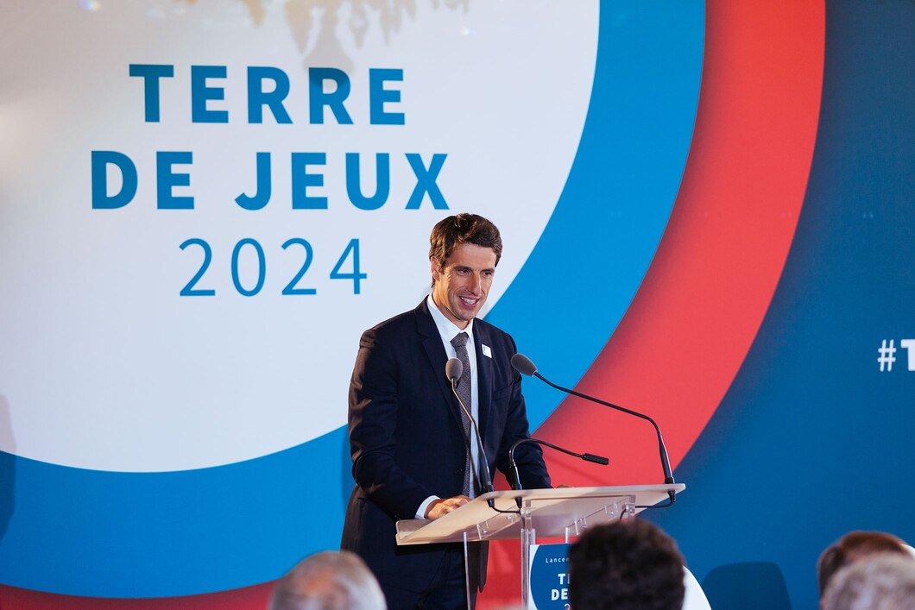
巴黎2024奥组委希望破除边界，利用奥运会的契机，通过借助赛事更广泛地分享体育的情感力量，给予体育的更高的地位，以及发展全民健身的观念，将更多的体育项目带入到法国民众的日常生活中。整个项目的首要目标是创造一种良性循环，它的效果将持续至奥运会结束之后。
地方政府在申请“Terre de Jeux 2024”标签时，还可以要求加入“奥运会备战中心（Games Preparation Centres）”的官方名录。“奥运会备战中心”的最终名录将在2020年7月的东京奥运会期间传递给206个国家的奥委会和184个国家的残奥委会，使他们能够在奥运会间隔周期中，选择名录上的某个中心，并且在他们方便的时候前往法国训练。
地方政府的申请流程现已开放。今年秋季将授予首批标签，而这一流程将继续至2024年。奥运会和残奥会项目的单项体育协会将有机会在那之前签署协议。地方政府可以在2019年10月31日之前申请加入“奥运会备战中心”官方名录。
来源：IOC 2019-06-18

东京2020启动鲜花走廊项目欢迎世界宾客
6月17日，东京2020奥组委公布了东京2020鲜花走廊项目的细节。该项目邀请奥运会和残奥会赛事举办地辖区内的小学生参与播种培育鲜花，它们将代替传统的分隔，为比赛场馆前的步行安检区域提供迷人的自然隔断。
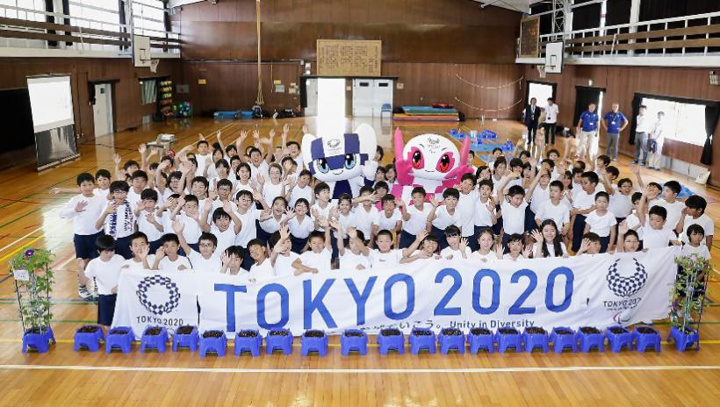
播种课堂是日本小学课程的常规内容，总计将有大约4万枝孩子们种植出的花朵，将在东京2020年奥运会和残奥会期间被用于比赛场地。
这一项目的目的，是以一种温暖的、色彩缤纷的方式迎接观众。学生们将为鲜花附上个人的留言，而观众在等待入场时将看到它们。奥运会期间，志愿者们将照顾这些花朵。目前计划在奥运会结束后鲜花将归还给种植它们的学校，以及/或者捐赠给志愿者和奥运会官员，作为他们参与奥运会的纪念。
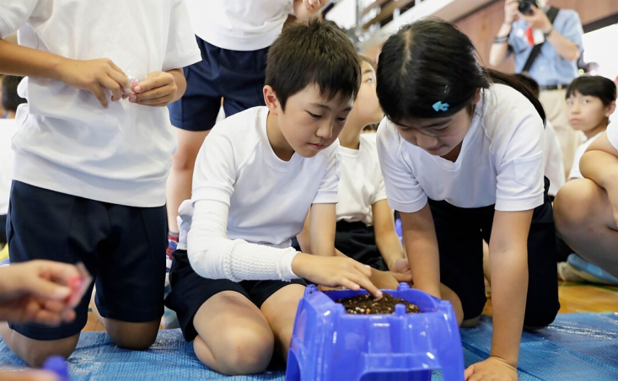
东京2020奥组委的安全部执行理事岩下健表示：“当我们谈到‘安全’时，往往会联想到严肃的形象，与‘热情好客’似乎是相对立的，因此，通过这项计划，我们希望展现出发自孩子们内心的热情好客。当我们对话在1964年冬奥会时还是小学生的那些人时，我们总是发现他们对那个时候的事情记忆犹新。我相信，当参加这一项目的孩子们长大成人，他们回忆起培育这些鲜花的经历也会非常自豪。”
奥运会之前，这一项目将在今年的两项测试赛上试运行，分别是7月24日至28日在四国公园举行的沙滩排球比赛，和8月17至22日在依诺岛游艇港举行的帆船比赛。
来源：IOC 2019-06-17

北京冬奥场馆将首用二氧化碳制冷剂 推广低碳环保理念
据新华社消息，在6月25日于洛桑召开的国际奥委会第134次全会中，北京冬奥组委向全会进行陈述。北京市副市长、北京冬奥组委执行副主席张建东表示，2022年北京冬奥会全面践行《奥林匹克2020议程》和“新规范”，将努力打造一届节俭、智慧、绿色的奥运盛会。
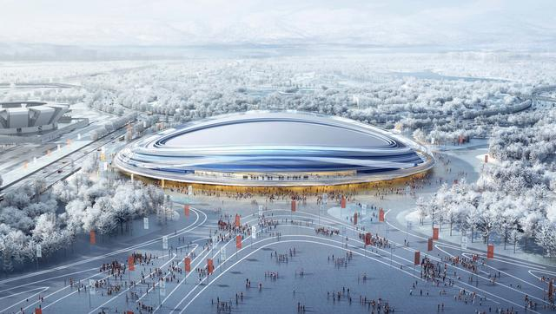
张建东在陈述中说：“2022年北京冬奥会各项筹办工作都在平稳有序展开。我向大家重申，所有竞赛场馆将在2020年陆续完工，总共15个冬奥项目的测试赛将用来检验奥运场馆和设施。遵照《奥林匹克2020议程》和‘新规范’，我们努力打造一届节俭、智慧、绿色的冬奥会。我希望并且相信，本届赛事将成为参与度最高的一届冬奥会。”
张建东表示，在充分利用2008年北京奥运会场馆遗产的同时，“我们为每一座冬奥场馆制定了赛后利用计划。我们正在全国推广低碳和环保理念。北京冬奥会还在激励亿万中国人、特别是年轻人参与冰雪运动。”
张建东说：“让我们共同努力呈现一届精彩、非凡、卓越的奥运盛会。”
据透露，二氧化碳制冷系统将用于北京2022年冬奥会部分场馆（冰场），这将减少北京冬奥会的总体碳排放量。这项技术也是首次在冬奥会上使用，将用于北京冬奥会速滑、，花样滑冰和短道速滑比赛场地，以及冰球训练场地。它意味着减少相当于近3900辆汽车的二氧化碳年度排放量（超过26000吨），或相当于种植超过120万棵树实现的碳减排量。
早些时候，北京冬奥组委规划建设部部长刘玉民就曾透露，“北京冬奥会场馆建设非常注重绿色环保和可持续利用，比如，冰上比赛场馆制冰需要使用制冷剂，以前使用的制冷剂含有大量氟利昂，这会对大气环境造成不利影响。经北京冬奥组委和国际奥委会反复沟通，决定在国家速滑馆和新改建的首都体育馆使用新型的二氧化碳制冷剂，其他冰上场馆也会使用对大气影响更小的制冷剂。”刘玉民说，这些新型制冷剂从未在奥运会级别的冰上赛事中使用过，“这将是北京冬奥会对全球环境做出的一大贡献。国际奥委会对此非常赞赏”。
来源：北京日报 2019-07-05

奥林匹克教育将覆盖北京近20万中小学师生
6月21日，2019年北京市中小学生奥林匹克教育及冰雪进校园系列活动在海淀区中关村第三小学启动。当日，北京市教委发布了2019年北京市中小学生奥林匹克教育及冰雪进校园系列活动计划。
据悉，该活动计划包括7项奥林匹克教育主题系列活动、3项冰雪进校园推广普及系列活动，以及4项奥林匹克教育和校园冰雪项目成果创编及展示活动。今年的系列活动，除原有的知识宣讲、知识竞赛、冬、夏令营、冰雪运动进校园、冬奥主题文化艺术作品征集外，还增加了“我心中的冬奥”演讲比赛、冬奥体验日、“模拟冬奥会”、冬奥小记者站建设、冰雪优质课程征集等内容。系列活动将贯穿全年，预计将覆盖全市近200所中小学的近20万中小学生及教师。另外，系列活动更多地融入了奥林匹克教育的内容，让学生能够在参与运动的同时，了解奥林匹克文化，理解奥林匹克精神。
启动仪式上，学生代表发出倡议，号召同学们积极参与冰雪运动，以实际行动迎接冬奥会的到来。随后举行了冰雪运动特色学校及奥林匹克教育示范学校的授牌仪式，共有来自全市的113所学校被评为北京市冰雪运动特色学校，107所学校被评为北京2022年冬奥会和冬残奥会北京市奥林匹克教育示范学校。
北京市教委巡视员王定东提出了四点要求和希望，一是各区要加强奥林匹克教育和冰雪进校园活动的保障工作。二是各校要积极参与，持续开展校级奥林匹克教育及冰雪运动推广普及工作。三是学校体育教师们要进一步增强冰雪运动技能，在校园内开展丰富多样的奥林匹克教育和冰雪活动。四是希望广大同学们要积极参与到冰雪运动中，感受奥林匹克教育和冰雪运动的快乐。
2019年北京市中小学生奥林匹克教育及冰雪进校园系列活动将于6月至12月在全市16个区的中小学生全面展开。北京市中关村第三小学是本次活动的第一站，启动仪式后，宣讲团讲师、北京冬奥组委体育部速度滑冰竞赛主任、速度滑冰世界冠军王北星为同学们带来了冬奥第一课，亲身的经历与生动的讲解。
来源：北京市教育委员会 2019-06-25

让冬梦在香港青年心中绽放
——京港两地合作实施香港青年冬奥会实习计划
6月17日，北京冬奥组委召开“香港青年冬奥会实习计划人员上岗见面会”，20位来自香港高校的青年学生走进冬奥组委首钢办公区，将开展为期6周的实习。
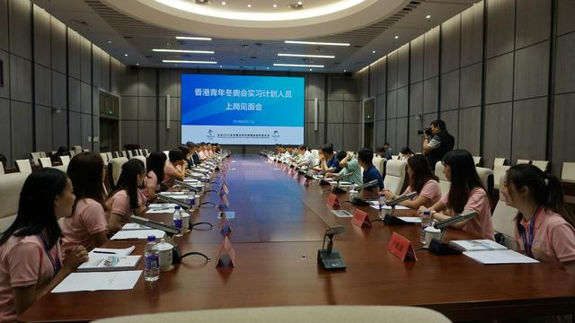
见面会上，与会人员共同观看了北京冬奥会和冬残奥会筹办工作进展宣传片和竞赛项目知识介绍片，冬奥组委人力资源部、香港志愿者协会分别介绍了实习计划工作安排以及实习人员遴选情况，香港青年学生代表作了交流发言，冬奥组委人力资源部负责人对实习人员寄语。
冬奥组委人力资源部负责人介绍说，实施香港青年冬奥会实习计划，目的是要让香港青年通过参与冬奥会筹办工作，培育爱国情怀、开阔国际视野、增强工作本领，更好地与祖国共奋进、与时代同发展。
据了解，实施香港青年冬奥会实习计划是在京港两地政府的支持下，由冬奥组委人力资源部与香港特区政府民政事务局共同组织实施的。首批实习人员共20人，来自香港大学、香港中文大学、香港城市大学等6所高校，实习人员学科专业涵盖文学、法学、体育、传媒、工商管理等多个领域。自6月中旬至7月底，实习人员将在冬奥组委11个部门学习筹办工作业务知识，参与具体工作，在实践中获得锻炼提高。
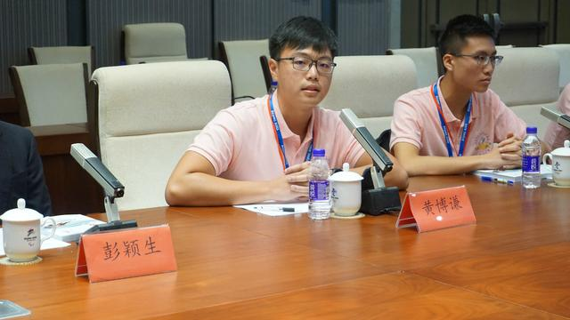
香港大学信息管理系大四学生黄博谦告诉记者，“这次来到冬奥组委实习，令我感到很兴奋。能亲历冬奥会这件国家大事，参与到筹办工作中，是值得我一生回忆的经历。我将珍惜在北京实习的每一分、每一秒，用自己的行动，为冬奥会献计出力。”
为做好实习人员的遴选工作，香港特区政府民政事务局、香港志愿者协会面向香港高校进行了公开选拔，遴选了20位优秀青年代表参与冬奥会实习计划。香港志愿者协会主席叶振都认为，“香港青年冬奥会实习计划很有意义，感谢冬奥组委的精心安排。我们希望，通过这次实践活动，引导香港青年一代去理性爱国。每位香港青年学生都很珍视这次实习机会，他们将在实践中学习提高，也会在回港之后，向其他同学讲述北京之行的故事，成为京港两地交流合作的友谊使者。”
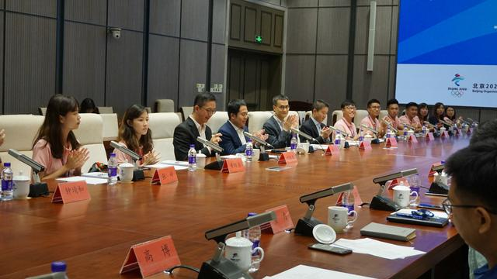
冬奥组委对香港青年冬奥会实习计划实施工作高度重视，各部门都将安排专人提供实习指导，帮助香港青年学习知识、解决遇到的困难和问题。人力资源部负责人表示，“来到冬奥组委实习的20位香港青年既是香港发展的受益者，也是北京发展的见证者，还将成为推动两地共同发展的建设者。冬奥组委各部门将对这些青年学生予以悉心指导和呵护，让他们受教育、长才干、作贡献，并通过他们，引领更多的香港青年成为坚定的爱国者、呼吁更多的香港青年以多种方式参与冬奥会。”
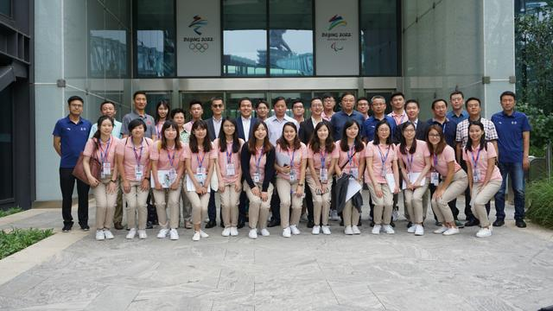
实施香港青年冬奥会实习计划，是冬奥会人才发展战略的重要组成部分，也是冬奥组委人才开发培养的一个务实项目。人力资源部负责人介绍说，“我们正在全面实施冬奥会人才行动计划，统筹推进11支人才队伍建设，其中就包括与境内外高校合作，遴选和培养实习生。通过冬奥会这个平台培养和塑造青年人，将为经济社会长远发展储备和留下宝贵的人才资源。”
来源：北京冬奥组委官网 2019-06-17

3.热点信息

国际奥委会大幅增加东京奥运会女子拳击参赛名额
6月19日，国际奥委会宣布，2020年东京奥运会女子拳击项目的参赛名额将由里约奥运会的36人增加到100人，参赛项目也由里约的三个增加到五个，中国代表团赢得首枚女子拳击金牌的机会将大大增加。
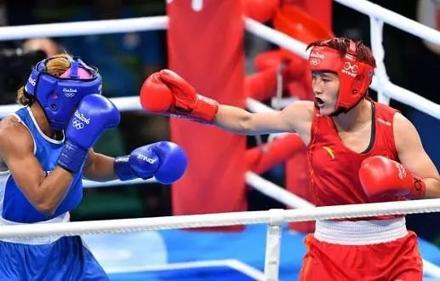
国际奥委会是当天在这里举行的执委会会议上做出上述决定的，国际奥委会体育总监凯特·麦康奈尔在会后的新闻发布会上宣布了具体事项。他说，参加东京奥运会的拳击运动员总人数与里约奥运会相比没有变化，仍然是286人，但为了保证性别均衡，女子项目从以前的三个增加到五个，参赛人数从36人增加到100人，男子项目从以前的10个减少到8个，人数从250人减少到186人。
不过，执委会的这些决定仍然需要得到6月22日召开的国际奥委会全会通过才能有效。
如果女子项目和参赛人数增加，中国运动员夺冠的希望将大增。里约奥运会上，中国队共派出3名选手参加女子拳击项目，获得一银两铜。
麦康奈尔在发布会上透露，拳击项目的奥运会资格赛将在2020年1月到5月间举行，举办城市将从曾经举办过奥运会或者已经获得奥运会举办资格的城市中选择。亚洲和大洋洲合为一个区举行预选赛，比赛日期是1月到4月。各个大洲的参赛名额将根据过去两届奥运会和两届世界锦标赛的成绩分配。
拳击项目之所以在本次国际奥委会执委会上受到关注，是因为国际拳击联合会过去一年来内部争议不断。国际奥委会从去年底开始停止承认国际拳联在国际奥委会中的地位，拳击也一度面临失去参加东京奥运会资格的危险。上个月，经过调查后，国际奥委会执委会决定保留拳击作为东京奥运会竞赛项目的地位，但同时取消国际拳联组织运行该项目东京奥运会比赛的资格。
来源：新华网 2019-06-22

杭州亚残会开闭幕时间确定
日前，亚洲残疾人奥林匹克委员会（以下简称"亚残奥委会"）第22届执行委员会会议确认了杭州2022年亚洲第4届残疾人运动会（以下简称“杭州亚残会”）的开闭幕时间。杭州亚残会将于2022年10月9日开幕，10月15日闭幕。
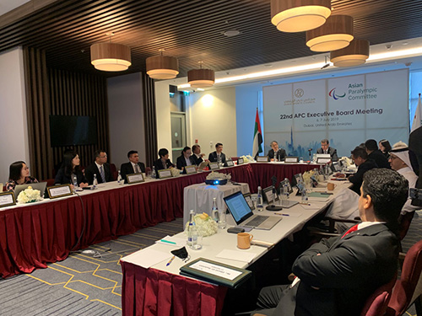
亚洲残疾人奥林匹克委员会第22届执行委员会会议现场
执委会会议还确定了杭州亚残会将设置包括田径、游泳、盲人门球等在内的22个竞赛项目，竞赛场馆将沿用杭州亚运会场馆，同步提升无障碍设施，适应亚残会竞赛需求。
接下来，组委会将与亚残奥委会紧密合作，按照“两个亚运，同步筹办”的原则，以“阳光、和谐、自强、共享”办赛理念筹备杭州亚残会，做到“两个亚运，同样精彩”，并按照办赛要求，将杭州亚运会和亚残会共同办成一届“中国风范、浙江特色、杭州韵味、共建共享”的体育文化盛会。
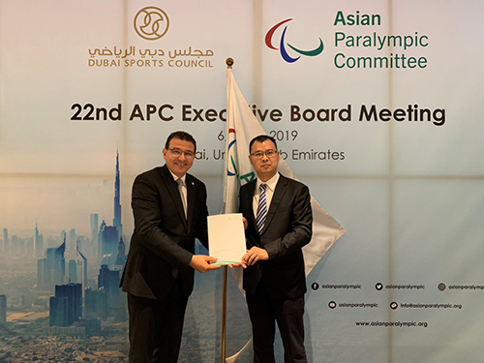
2019年4月8日，杭州亚组委公布了杭州亚运会将于2022年9月10日至25日举行，目前已经确定竞赛大项增至37个，包括28个奥运项目和9个非奥项目。根据杭州亚残会《主办城市合同》规定，亚残会和亚运会的举办要间隔15天，这也基本确定了杭州亚残会的开闭幕时间。
据介绍，为减轻城市运行压力，杭州亚残会开闭幕时间避开了国内“十一黄金周”旅游高峰和赛事举行人流高峰的叠加。
同时，10月的杭城进入了一年中最美的季节，这也为亚洲各国残疾人运动员的参赛提供了良好的气候环境。在比赛之余，各国运动员还可以领略到杭州秋天的秀美景色，可以将这座城市的大美之情散播到亚洲各地。
来源：杭州亚组委 2019-07-09

巴黎奥运可能增设攀岩、街舞等四个项目
6月26日，在瑞士洛桑召开的第134次全会上，国际奥委会原则性同意巴黎奥组委提交的2024年奥运会增设攀岩、街舞、滑板和冲浪4个项目的提案。
2019年初，巴黎奥组委向国际奥委会提议在2024年奥运会上新增四个项目，但实际上距离奥运会的舞台仅有一步之遥的只有霹雳舞这一个项目，因为滑板、攀岩和冲浪这三个大项都已经入选了2020年东京奥运会。
在6月25日举行的国际奥委会第134次全会上，国际奥委会主席巴赫发表评论说：“巴黎奥组委提议新增的四个项目完全符合《奥林匹克2020议程》精神，因为它们有助于实现性别平衡、更具都市气息，并提供了与年轻一代交流的机会。”巴黎奥组委主席埃斯坦盖对国际奥委会的决定表示欢迎。他说：“从一开始，我们的目标就是突出2024年奥运会的优势所在——运动的多样性以及赛事带给参与者和观众的兴奋感，同时利用国际奥委会所创造的机会，为奥运会设项提供一个新的维度。”
根据安排，未来一年半里，国际奥委会将继续对霹雳舞、滑板、攀岩及冲浪这四个项目进行考察与评估，直到明年年底国际奥委会执委会对2024年奥运会的项目设置做出最终决定。国际奥委会表示，即使这四个项目最终无缘2024年奥运会，也不会再批准其他项目予以顶替，这意味着电竞入奥在近两届奥运会是一件不可能的事情。
来源：人民网、腾讯体育 2019-06-26

杭州亚运会、亚残会吉祥物征集迎来收官
7月15日是2022年杭州亚运会、亚残会吉祥物设计方案征集的收官之日，从早上开始，位于杭州亚组委办公大楼的收件点就一刻不停。
年近70的王怀春是河北邯郸人，坐17个小时火车才赶到杭州投稿。因为是第一次到杭州，王怀春一下车也不敢有停留，拎着一个布袋和一把伞就往亚组委办公大楼赶，终于在早上10点多，交上了自己认真设计的作品。“我当过老师，也当过政府干部，从来没有做过专业设计，但我相信我的作品还是非常不错的。”王怀春说，为了设计好吉祥物，她已经到了“废寝忘食”的程度，“我把所有奥运会和亚运会的吉祥物都做了对比，然后开始设计。设计的几天，我也不知道睡了多久，也不知道吃了几顿饭，紧赶慢赶把作品设计出来。”
武警杭州支队4个小伙子递交了他们的作品。政治工作部宣传科科长陈志法介绍说，武警杭州支队的官兵今后将承担杭州亚运会的安保工作，是杭州亚运会的重要一份子，“所以吉祥物设计的环节，我们也要贡献一份力。”陈志法说，支队每位武警战士都提交了作品，经过内部选拔，最后确定了4件作品提交到杭州亚组委。“我们的武警战士都不是专业的，而且还是在训练之余的作品，和专业的是没法比，但体现了大家参与的积极性。”
萧山区青少年宫的李峰受省青少年宫协会委托，与一群身着印有“我是亚运小画家”T恤的孩子，带着一大包作品赶到杭州亚组委。这些作品来自杭州亚组委组织的“我是亚运小主人”之“我是亚运小画家”主题教育实践活动。李老师介绍说，实践活动在全省展开后，两个月的时间就收到近百家青少年宫和青少年活动中心少先队员们的作品。“在吉祥物的设计上，孩子们花了很多心思，他们不但查阅了很多关于吉祥物的资料，还有关于杭州的传说故事，有的地方不明白的，就向自己的爸妈、老师咨询。”李老师说，这个架势俨然和专业设计师一样。
中国美术学院视觉传达设计系的李老师带着学生提交了作品。这次吉祥物征集，美院百余位师生全身心投入到创作之中。“亚运会和亚残会在杭州举办，这是整座城市的大事，我们非常乐意贡献美院智慧和力量。”李老师说，在设计过程中，美院师生对杭州的历史故事、传统文化和现代科技发展做了详实的梳理，利用现代审美进行创作，产生了一些有趣的吉祥物作品。
除了美院师生外，在杭多所高校师生也为吉祥物尽心出力。杭州市创意设计研究会田老师送来了浙工大、杭师大、电子科大等9所高校的作品。田老师说，很多师生放弃休息的时间，全力参与创作，希望为家门口的体育盛会贡献绵薄之力。
此外，2008年北京奥运会福娃吉祥物设计5人小组成员之一的著名漫画家聂俊等专业人士也委托专人送上了自己的作品。
杭州2022年亚运会、亚残会吉祥物征集活动自4月16日启动，吉祥物征集已全部完成集中收件。接下来，杭州亚组委将对所有应征作品进行拆封、登记和编号。
杭州亚组委将对应征作品进行形式审核，并组织评审委员会，经过专家评审、修改深化、图形查重和审批等程序，最终产生杭州亚运会、亚残会吉祥物中选方案，并计划于今年年底发布。最终中选方案(包括杭州亚运会、亚残会吉祥物)将获得12万元奖金。
来源：杭州亚组委 2019-07-16

三、体育健儿

“铁姑娘”辛鑫期待东京奥运会再创历史
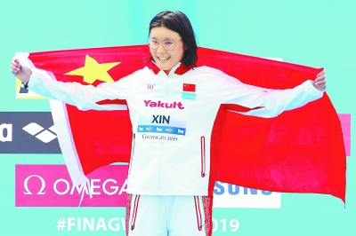
7月14日上午，正在韩国光州参加2019年国际泳联游泳世锦赛的中国运动员辛鑫，在公开水域游泳女子10公里比赛中，以1小时54分47秒20的成绩夺得金牌。这是中国在世锦赛公开水域比赛中获得的首枚金牌，开创了历史。辛鑫赛后坦言，赛前没想到能拿到金牌，“其实我的目标是进入前十，也就是拿到东京奥运会的参赛资格。”
以0.9秒的微弱优势夺冠
22岁的辛鑫来自山东，目前师从金浩。她原来的主项是女子800米自由泳，不仅参加过2012年伦敦奥运会800米自由泳比赛，还曾在2013年全运会上夺得该项目冠军并打破亚洲纪录。辛鑫与公开水域游泳结缘也是在2013年，并且她在同年的全运会上就拿到了公开水域女子10公里的冠军，由此逐渐成为我国在这个项目上最有竞争力的选手。2017年天津全运会，她成功卫冕该项目冠军。
公开水域游泳1991年被列为游泳世锦赛的正式比赛项目，目前设男子5公里、10公里、25公里，女子5公里、10公里、25公里以及团队接力7个比赛项目。中国从2007年游泳世锦赛开始参加公开水域游泳的比赛，但在辛鑫夺冠前，最好成绩是方晏乔在2013年游泳世锦赛女子10公里比赛中获得的第七。
这是辛鑫第二次参加世锦赛公开水域比赛。出发后，她跻身第一集团，到了冲刺阶段加速游到最前面，最终在与美国、意大利、法国和巴西等国选手的竞争中脱颖而出夺得冠军。辛鑫的成绩仅比获得亚军的美国选手快了0.9秒。“一开始我是跟着其他选手游，目的是保存体力，为最后的冲刺做准备。”辛鑫赛后总结战术时说。
2008年，公开水域10公里比赛正式进入奥运会。但与世锦赛不同的是，在奥运会上这个项目被称为“马拉松游泳”。在2016年里约奥运会该项目比赛中，辛鑫最终名列第四，虽然也创造了该项目中国的奥运会最好成绩，但无缘领奖台还是让她感到遗憾。此次世锦赛夺冠，不仅圆了辛鑫的世界冠军梦，而且也开创了中国在这个项目上的历史。“能在这个地方升国旗、奏国歌，我感到非常荣幸，这可能是每个运动员最大的梦想吧！”辛鑫说。
“铁姑娘”天赋异禀内心强大
公开水域被誉为“勇敢者的游戏”，因为要在大自然中搏斗；10公里则是“马拉松游泳”，对体能和意志力考验极大。辛鑫从小在父母眼里是“乖孩子”，但内心强大，是队里的“铁姑娘”。
23岁的辛鑫可以说是出自游泳世家，父亲、姑姑、叔叔都曾是游泳选手。她6岁时便开始游泳训练，良好的天赋、出色的身体条件让她成了一名中长距离自由泳运动员。辛鑫从2012年后开始接触公开水域，一年后获得全运会10公里比赛的金牌，同时还在泳池中改写了800米自由泳亚洲纪录。
对于改项冲击公开水域，辛鑫的感受是：“没有水线，和对手有更多的身体接触，比赛程度更加激烈，更加紧张。这是公开水域和泳池比赛的最大不同。”
“公开水域有非常多的偶然性，最后冲刺阶段的人可能有十几个，谁都有可能是冠军，靠的就是最后的意志力！”辛鑫说。
指导辛鑫长达9年的教练金浩对弟子的评价是：“她是一个特别单纯、朴实的孩子，性格率真，什么事情都会写在脸上。她非常执着和坚毅，能够吃苦耐劳。”
聪明的实力派
7月14日，女子10公里，辛鑫在比赛中游得很聪明，从最开始的50多名，慢慢提升自己的位置，直到最后一圈全力冲刺，从64名参赛者中脱颖而出，触壁时以0.9秒的明显优势击败美国选手安德森。她的手下败将包括里约奥运会前三名、世锦赛卫冕冠军等高手。
辛鑫透露，比赛前晚和当天早上还在和教练商量战术：“这场比赛我是‘前松后紧’，但这种战术并不一定适用于所有的比赛，在比赛当中要随机应变。因为有能力夺金牌的选手有很多，我并不比别人有绝对的优势，这是拼出来的冠军。”
在混战中还能保持清醒，辛鑫承认说：“我对自己的位置非常清楚，每一圈的位置我都是按赛前的战术来安排的。”
教练金浩对弟子赞不绝口：“战术是战术，具体执行完全靠辛鑫自己，她游得非常聪明，尤其是最后200米，她完全是靠着顽强的意志品质去冲刺，甩开对手，0.9秒的差距在公开水域比赛算是很明显的优势了。这就是实力。”
期待东京创造历史
中国游泳从2007年第一次派选手参加世锦赛公开水域项目，至今已有12年。2016年里约奥运会上，辛鑫名列第四，距离奖牌一步之遥，但已经创造了中国游泳在公开水域项目中的历史。如今，争取奥运奖牌成为辛鑫的最新目标。
根据奥运会比赛规则，公开水域10公里比赛共有男、女各25人参赛，包括世锦赛前10名选手、9名落选赛佼佼者（排除世锦赛前10名所在国家的选手）、五大洲的洲际冠军（排除世锦赛前10名所在国家的选手）和1名东道主选手。
“世锦赛有64名选手参加，奥运会只有25人，身体对抗和接触肯定没有世锦赛这么激烈。我会更专注自己的比赛。希望我能够继续创造历史。”辛鑫说。
金浩指出：“辛鑫非常优秀，越来越成熟，对公开水域有越来越多的认识和理解。她在这个项目上对中国游泳来说是一个巨大的财富。”
来源：新华网、北京日报 2019-07-20

吕会会刷新亚洲纪录
7月11日，2019全国田径锦标赛进入到最后一个比赛日。在女子标枪比赛中，30岁的名将吕会会在第四次投掷过后，向看台上的教练用手势比出了四个数字：六、七、八、三。那是她第四投的成绩67米83，新的亚洲纪录。
她用手势告诉教练，她刚刚刷新了自己78天以前创造的67米72的亚洲纪录。破纪录后，她在接受中新网记者专访时表示，在两个月后的世锦赛上她希望再破一次亚洲纪录，自己最终的目标，则是突破70米。
再破亚洲纪录：意料之外，情理之中
谈起那个手势，吕会会解释说：“我和教练当时一直都在等待成绩，我知道以后马上向老师反馈一下，更多的还是让他们放心。”而他的教练吕钢则表示，其实当裁判用红外测距时，他就大概知道可能破了纪录，但是他也在等。因为无论是他还是吕会会都没有想过要在这次比赛中打破刚刚创造的亚洲纪录。
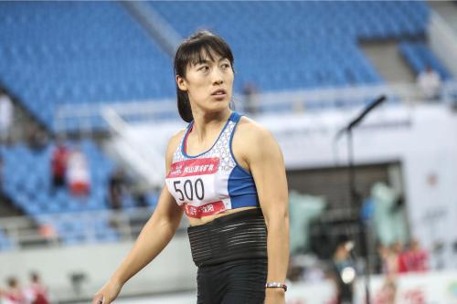
吕会会透露：“因为上周有感冒，身体不太舒服。训练也没有进行特别大的调整。”同时也承认：“上半年一直都在调整，包括技术方面还存在问题，不够熟练。”因此她完全没有想到这次会破亚洲纪录。她的教练吕钢也坦言，吕会会今年两次打破亚洲纪录确实有些惊喜和意外。
但这并不意味着吕会会是凑巧投出这样的表现。吕钢也指出：“吕会会现在确实有这样的实力，只不过因为技术改进所以有时表现不太稳定。”
说起这些，吕会会同样也自信地表示：“说实话，我现在具备67米或者68米甚至说更远的水平。”
三战世锦赛：望再破纪录，困难来自对手挑战
在世锦赛年，这样的表现自然让人们对吕会会在两个月后世锦赛上的表现有了更多的期待。连她自己也说，下半年第一场比赛，在状态不好的情况下投出这样的成绩，也让她对世锦赛有更大的信心。
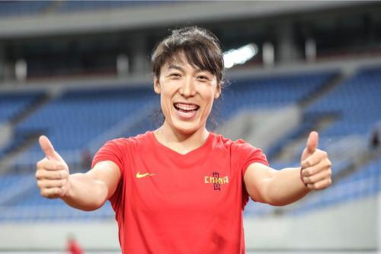
全锦赛上破纪录的表现让吕会会面对即将到来的世锦赛，有了更大的信心。组委会供图
她的教练则将这份信心具象化的表示为：不要低于目前的水平。“就是要在世锦赛上投出目前的水平，当然越高越好，但是底线就是不能低于现在。”
而当被问道这样的要求是否意味着世锦赛上吕会会还要再破一次亚洲纪录时，吕钢回应说：“每个运动员、教练员都有这样的想法。”
对于教练这样的要求，吕会会也没有避讳：“这样是最好的，因为现在具备68米甚至更远的水平，只是没有达到理想的状态。”谈到世锦赛，吕会会说她没有具体的目标，但从她的表述中也能听出她并不是一无所求：“15年拿了第二名，17年拿了铜牌，希望在这一次的世锦赛上有一个好的发挥。”
而说到发挥，吕会会和教练都表示，需要有“天时地利人和”的条件。但似乎炎热的多哈并不具被这样的地利，对此，吕会会并不认为天气条件会对她造成太大的影响：“9月多哈可能会比较炎热，上半年亚锦赛我也去适应了一下场地，天气对我来说没“有什么太大影响。”
解决了天气因素，吕会会认为，世锦赛上最大的困难是来自于对手的冲击：“现在国际上的对手特别多，我的实力还没有到傲视群雄的地步，对手还没有表现出特别好的实力，还要看临场发挥。”
追求终极梦想：突破70米
吕会会一直在说“天时地利人和“，换句话说，她在寻找一个爆发点。而至于这次期待中的爆发会将她和中国女子标枪带到何种高度，她并没有说。
她只是告诉记者：”今年没有说具体要投到多少米，只要状态好的话，肯定会有特别出色的发挥。我的梦想或者说目标是突破70米，我从15年开始就有这个想法。“
来源：中国新闻网 2019-07-12

石宇奇东京奥运渴望突破
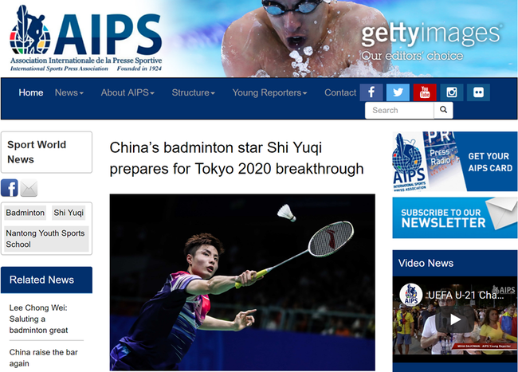
国际体育记者协会官网
近日，国际体育记者协会（AIPS） 在其官网发布了一篇题为“中国羽毛球明星石宇奇备战2020东京奥运会渴望突破”的文章。
文章用很长的篇幅介绍了石宇奇，并对他的实力和战绩称赞有加：
1996年出生的石宇奇，6 岁开始了和羽毛球结缘的日子，刚练习打球的时候，他每天风雨无阻往返于学校和业余体校。对于一个孩子来说，这个阶段的坚持更多的是源于内心的热爱。
2012年，他第一次参加全国性比赛，在全国青少年锦标赛上获得冠军，并被选入国家青年队。随后，世青赛团体冠军、单打亚军，亚洲青年锦标赛团体冠军，直到2014年南京青奥会的冠军，都被石宇奇收入囊中。那时，他已经是国家队的一员，可以和林丹、谌龙在一块场地训练的选手。
里约奥运会过后，林丹和谌龙处于半调整状态，国家队把更多参赛机会给了石宇奇。他不负众望，接连夺得印尼大师赛、法国和德国公开赛冠军，世界排名从四十名开外一跃跳进前十。
终于，石宇奇迎来了2018年的爆发。
过去近10年，全英锦标赛只产生了林丹、李宗伟和谌龙三位男单冠军。忽然间，石宇奇2比1力克老大哥林丹，让后者七冠王梦碎。夺冠的路上，奥运冠军谌龙也败在他手下，冠军实至名归。一鼓作气，助力团队拿下汤姆斯杯和亚运会冠军。
2018年12月16日，世界羽联总决赛在广州举办。最引人瞩目的男单比赛中，石宇奇以21-12、21-11战胜日本羽毛球史上首位男单世界第一——桃田贤斗。比赛结束后，石宇奇激动地跪在了地上，几乎落泪。
伴随着赛季的完美落幕，2018年成为石宇奇蜕变，标志性的一年。
2019赛季已经开启，石宇奇也开始了他的新征程。瑞士公开赛中斩获赛季首冠，苏迪曼杯为中国队锁定胜局。。。。。。8月的世锦赛，还有已经开启的奥运积分周期，这些对于石宇奇来说是挑战，更是机会。一个经历蜕变，更加成熟的石宇奇让我们充满了期待。重头戏2020年东京奥运会上，期待石宇奇的再一次突破。
实力高、身高高、颜值高的石宇奇，其实不仅在国内，在海外也拥有大批的粉丝。
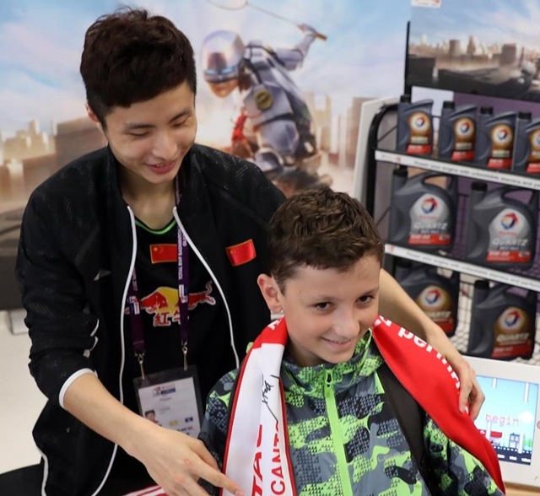
格拉斯哥羽毛球世锦赛，国内外粉丝争相合影求签名
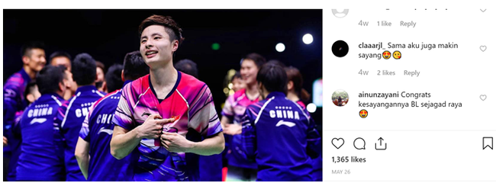
2019苏迪曼杯获胜后，海外粉丝在ins上祝福

“你更使我着迷了。。。太棒了，整个过程都很酷，恭喜你！”
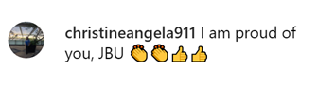
“我真为你骄傲！”
不过石宇奇清楚地知道，这些铺天盖地的赞誉和看好并不能帮他真正蜕变，想要成为王者，还要一直埋头努力。
所以他技术越来越精细、心态越来越稳定、成绩越来越出色。
石宇奇，加油！
来源：新浪体育 2019-06-28

四、研究采撷

未雨绸缪，2028洛杉矶奥运赞助体系新变化
距离2028年奥运会还有9年，洛杉矶组委会（LA 2028）已经未雨绸缪，开始筹备赞助商事宜，去年他们制定了25亿美元的赞助目标，并与知名体育营销公司Legends签署了一份为期10年的合同，委托其成为洛杉矶奥运会与美国梦之队的官方赞助销售代理商。近日有消息传出LA 2028和媒体合作伙伴NBC Universal打算将2021-2028年的赞助权益和电视广告捆绑在一起对外出售，后者在2014年以77.5亿美元的价格续约奥运会独家转播权至2032年。上周LA 2028首席营收官Kathy Carter和NBC执行副总裁Dan Lovinger接受采访时表示双方团队正紧密合作，捆绑销售只针对于“创始合作伙伴（founding partner）”这一最高级别的赞助商，并不适用于其他级别的赞助商。虽然部分赞助商对电视广告的兴趣不高，但Carter相信那些资金雄厚的大企业一定同时想要赞助权益和电视广告。“对于那些顶级奥运赞助商，他们势必也会借助媒体渠道推波助澜，捆绑销售恰投其所好。”
鉴于某些行业对于奥运赞助的争夺日益激烈，为了实现价值最大化，LA 2028新增了“创始合作伙伴”这一赞助商级别。官方尚未对外透露具体行业，据猜测金融、科技、啤酒、能源和体育用品行业最有可能出现“创始合作伙伴”，其报价约为4亿美元。LA 2028和NBC将平分这部分收入。“我们肯定会主推创始合作伙伴，但如果企业意愿不强，亦可继续谈判，并不影响其成为低级别的赞助商。”Carter说到。同时Lovinger也承认：“我们首要任务就是寻找到潜在的创始合作伙伴，这是一条全新的赛道，我们才刚刚启程。”
创始合作伙伴不仅可获得赞助权益和电视广告，更可获得NBC和LA 2028所提供的战略指导以开展高质量的营销活动，例如协助创始合作伙伴围绕奥运志愿精神构建品牌形象，授权其成为该主题的独家讲述者。
此番创新打破过往赞助惯例，引发外界高度关注。不过国际奥委会要求洛杉矶奥组委保障TOP赞助商权益，其为国内赞助商提供的特别资产和优惠待遇也要开放给TOP赞助商，因此现有TOP赞助商如丰田、维萨和三星等也可获得相同的战略指导和购买电视广告的资格。5月30日LA 2028、NBC和Legends将在纽约启动2028年奥运会市场开发计划，向现有奥运会赞助商推销“创始合作伙伴”。Carter还构想了其他与众不同、旨在提高消费者体验的营销策略，“基于体育场馆、酒店和社区重构人与人之间的关系，我们将打造一届全民参与、万众狂欢的体育盛会。”所有打破常规的创新都要征得国际奥委会的同意，“国际奥委会也许会拒绝某些改变，但我相信只要能够创造更多收入，他们肯定会双手赞成。”
2017年9月国际奥委会宣布法国巴黎与美国洛杉矶分别成为2024年与2028年夏季奥运会的主办城市。两座城市均是继伦敦之后第三次承办夏季奥运会。这次双黄蛋凸显了奥运会无人竞标的尴尬局面，举办城市和奥委会的权力天平发生反转，国际奥委会将给予洛杉矶一系列激励措施，包括提供来自赞助商和媒体版权的资金约20亿美元，以支持洛杉矶开展长期的市场宣传活动和青少年体育项目。此外，洛杉矶还将有权利寻找国际奥委会指定赞助商以外的合作伙伴。由于提前10年开始筹备赛事，洛杉矶试图在各个方面推陈出新以期重现1984年的辉煌。
1984年洛杉矶奥运会开创商业运作先河，与企业集团订立资助协议；出售电视广播权和比赛门票；压缩各项开支，充分利用现有设施，尽量不修建体育场馆；不新盖奥林匹克村，租借加州两座大学宿舍供运动员、官员住宿；招募志愿人员为大会义务工作等实现2.2亿美元盈利，让濒临破产的奥运会重新焕发生机。除了直接经济效益之外，奥运会还为洛杉矶创造了大量的就业机会，仅体育、交通、通讯、服务行业创造的就业机会就达2.5万个，带动了旅游业等第三产业的高速发展。在精神文化层面，奥运会更成为洛杉矶人甚至全体美国人的“励志大片”，美国人的爱国热情得以空前高涨，一度分散低迷的民心士气也凝聚起来。尤伯罗斯在后来回忆说：“洛杉矶奥运会不仅收获了数亿美元的盈利，更帮助美国人找回了‘美国精神’，这或许是更可贵的财富。”之后历届奥运会主办国都取得了巨大的经济利润，并带动了地区经济的增长，使奥运经济成为社会经济发展的新增长点。
为给赞助商创造更多、更好的机会来推广自己的品牌和企业形象，以便让他们更积极地赞助奥运会，国际奥委会1985年推出全球合作伙伴计划。自此奥运会赞助成为现代奥运会主要收入来源，奥运会有非常完善的赞助商体系，包括：国际奥委会TOP计划、奥运会组委会赞助商计划和国家奥委会赞助商计划三个层次，分为合作伙伴、赞助商和供应商等不同的赞助级别，而每个层次和级别对应着不同的权益。
国际奥委会全球合作伙伴计划，即TOP计划，每四年为一个周期，包括一次冬季奥运会和一次夏季奥运会。每期在全球范围内选择8-12家企业，每家企业都是所在行业内的唯一入选赞助商。TOP成员不仅对国际奥委会提供支持，同时也对各国奥林匹克委员会和参赛队伍的奥林匹克活动提供支持。TOP计划赞助经费的50%归当届奥组委，7%归国际奥委会，43%由参加奥运会的各国奥委会平分。奥运会组委会赞助商计划又称奥运会赞助商计划，在国际奥委会的指导下，由奥运会组委会管理。这些计划只在奥运会主办国而非在全球推行，奥运会组委会赞助商只获得主办国或地区内的市场开发权。按照奥运会赞助的一贯做法，一般情况下，一个行业类别只有一家赞助企业。国家奥委会赞助商计划由各参赛国奥委会管理，指支持本国奥运代表队的企业，对一国参加奥运会的代表团提供资金、设备和技术支持。可以使用国家奥委会徽记，主赞助商还可以将企业标记印在奥运代表团的比赛服装上。
奥运会赞助体系经过几十年的发展日趋成熟，截至2017年底东京奥运吸引到的赞助金额超过34.5亿美元，是伦敦奥运会的三倍。北京冬奥组委已签约中国银行、中国国航、伊利集团、安踏公司、中国联通、首钢集团、中国石油、中国石化等8家官方合作伙伴，以及青岛啤酒、燕京啤酒、金龙鱼、顺鑫农业等4家官方赞助商，总赞助金额超过100亿。洛杉矶奥组委将电视广告与赞助权益捆绑销售，设立“创始合作伙伴”，是否会比传统模式更行之有效，让我们拭目以待。
来源：清华体育产业研究中心 2019-05-28

